УДК 519.688

К.т.н., доцент Потапова К.Р., студент Станкевич В.В.

Національний технічний університет України
«Київський політехнічний інститут імені Ігоря Сікорського»

МОДИФІКОВАНИЙ АЛГОРИТМ ДЕЙКСТРИ ДЛЯ КЕРУВАННЯ АВАРІЙНОЮ ЕВАКУАЦІЄЮ В ПРИМІЩЕННІ В РЕЖИМІ РЕАЛЬНОГО ЧАСУ

Abstract

Kateryna R. Potapova, assoc. prof., PhD; Vladyslav Stankevych, student

Modified Dijkstra algorithm for real-time indoor emergency evacuation management

This paper proposes the improved emergency evacuation algorithm based on time equalization. To optimize the result of partitioning of evacuation zones, a method of group merging is proposed. The dedicated modification of Dijkstra algorithm and its time complexity are proposed. The evaluation of algorithm’s performance in comparison to a regular staged evacuation planning algorithm is provided. The steps for further research are proposed as well.

Вступ

З розвитком глобальної урбанізації та ростом складності внутрішньої структури сучасних будівель, аварійна евакуація у приміщенні стає все більш комплексним питанням. У випадку аварійної ситуації та за відсутності ефективної евакуаційної стратегії існує вагома ймовірність стикнутись з великими майновими збитками та жертвами. За критичних обставин, усі люди у приміщенні мають бути евакуйовані, а відповідальні за це особи мають сформувати найкращу евакуаційну стратегію за короткий час.
Як правило, легко викликати затори навколо аварійних виходів або в коридорах, коли в будівлі багато людей, що евакуюються. Стратегія поетапної евакуації конвертує час стагнації окремих груп, що евакуюються, у час затримки, і тим самим вирішує проблему заторів, але їй бракує оптимізації вибору безпечного виходу. На основі поетапної евакуації, задля підвищення ефективності використання виходів та зміцнення застосовуваності алгоритму у різних сценаріях екстренної евакуації у приміщенні, у даній статті пропонується алгоритм, що базується на вимірюванні часу.

Постановка задачі
Задача полягає у створенні алгоритму евакуації на основі алгоритму Дейкстри, який розподіляє людей, що евакуюються, по виходах у режимі реального часу, враховуючи потенційні конфілкти на шляхах таким чином, аби алгоритм міг бути застосований для будь якого поточного рівня щільності та рівномірності просторового розподілу людей у будівлі.

Термінологія
Алгоритм РППЕ – алгоритм розподіленого та поетапного планування евакуації. Даний алгоритм запозичив елементи евакуаційної стратегії розподілення для закріплення великої кількості людей, що евакуюються, за кожним аварійним виходом, та поетапної евакуаційної стратегії для обчислення шляху евакуації та часу затримки кожної групи.
ЗЧЕ – загальний час евакуації.

Опис алгоритму
Порядок евакуації відповідає принципу «перший зайшов, перший вийшов». Таким чином, час затримки кожної групи в одній зоні обчислюється відповідно до довжини шляху у порядку зростання. Формула часу затримки таким чином виглядатиме:
$T_{i,d}^{z}= \left\{\begin{aligned}0 , i= 1 \\ \frac{L_{i-1}-L_{i}}{V}+\frac{G_{i-1}}{F_{i-1}}+T_{i-1, d}^{z} ,i=2, 3,…,n та T_{i,d}^{z}>0 \\ 0 ,i=2,3,…,n та T_{i,d}^{z}≤0\end{aligned}\right.$ (1)

де $T_{i,d}^{z}$ – часова затримка групи і у зоні z, $L_{i}$ – довжина шляху для групи і, V – швидкість руху групи, $G_{i}$ – кількість осіб у групі і, і – група в зоні z, a $F_{і}$ визначається з наступної формули:
$F_{i}=min\left\{\left\{C_{r1,r2}|A_{r1,r2 }∈R_{i}\right\}\bigcup{C_{e}^{i}}\right\}$, (2)
де $C_{i,j}-ємність A_{i,j}$, $A_{i,j}$ – дуга між вузлами i та j, $R_{i}$ – шлях групи і, $C_{e}^{i}$ – ємність виходу е для групи і.
Стратегія одночасної евакуації використовує наступну формулу для розрахунку часу евакуації групи:
$Т_{a}^{i}=T_{i,rsp}^{z}+T_{i,t}^{z}+T_{i,q}^{z}$, (3)
де $T_{i,rsp}^{z}$ – час реакції групи і, $T_{i,t}^{z}$ – час евакуації (шлях) групи і, $T_{i,q}^{z}$ – час у черзі групи і.
Час евакуації кожної зони визначається максимальним часом евакуації груп цієї зони:
$T^{z}=\max\left(T_{i,d}^{z}+ T_{i,t}^{z}\right), i=1,2,…,n$ (4)
Подібним чином, ЗЧЕ визначається максимальним часом евакуації серед усіх зон будівлі:
$ЗЧЕ =\max\left(T^{z}\right), z=1,2,..,m$ (5)
ЗЧЕ є одним із ключових факторів для визначення якості евакуаційної стратегії. Аби скоротити ЗЧЕ необхідний обґрунтований метод розподілення з урахуванням щільності та просторового розподілу людей, що евакуюються, і пропускної здатності виходів.
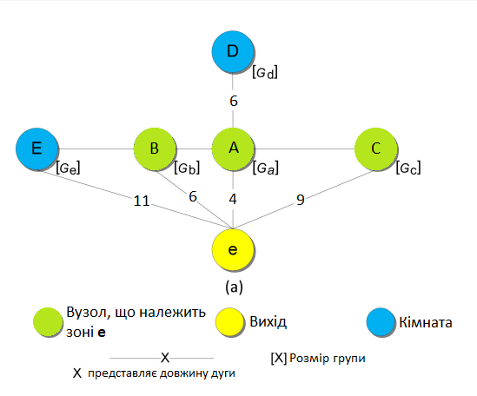

Рис.1 Схема розширення зони е

У процесі евакуаційного розподілення, алгоритм Дейкстри може викликати дисбаланс евакуаційних розділів при наявності відвітвлень. На рис. 1 вузол D – відвітвлення вузла А. За принципом «перший зайшов, перший вийшов», групи B і C розширяються зоною Е перед вузлом D. Час евакуації групи D має бути поточним евакуаційним часом зони Е. Метод групового злиття використовується для подальшого збільшення балансу розширення зон. Перед злиттям мають бути виконані наступні кроки:
- Додати невихідні вузли до масиву М, та створити пустий масив В.
- Додати віртуальний вузол, який з’єднується до усіх виходів, і встановити довжини усіх дуг в 0.
- Віртуальний вузол вважається початковим «пошуковим» вузлом.
- Використати алгоритм Тар’яна для пошуку точки зчленування у невідвіданих вузлах, потім помітити відвідані вузли.
- Якщо точка знайдена, виконати наступний крок, інакше закінчити.
- Окрім точки зчленування, додати всі вузли у двозв’язному компоненті до масиву В, повернутись до кроку 4.
Якщо в компоненті з подвійним зв’язком є вузли-приймачі, усі групи можуть обрати свої власні виходи, що належать до двозв’язного компонента, щоб вийти, не проходячи крізь вирізану вершину.
Загальні кроки для злиття груп такі:
- Визначити поточний розширений вузол g та відповідний вихід Е
- Обрати групу і найближчу до виходу Е у масиві В.
- Якщо $Т_{е}≥\frac{D_{i}}{V}$, перейти до наступного кроку.
- Обчислити час затримки групи і оновити час зайнятості виходу Е з урахуванням часу евакуації групи і.
- Видалити групу і з масивів М та В, повернутись до кроку 2.
Коли вузол А розширено, час евакуації групи А фактично є часом евакуації групи D. Подовження груп не збільшуватиме час евакуації поточної зони. Отже, можна використати час евакуації групи D як час зайнятості виходу Е.
Алгоритм РППЕ використовує стратегію розподілення «збалансованої евакуації», засновуючись на завантаженості кожного вихода без урахування щільності та просторового розподілу людей в приміщенні та пропускної здатності виходів. Тому запропонований у статті алгоритм орієнтується на час зайнятості виходів. Даний алгоритм виконує розбиття та обчислення часу затримки одночасно, тоді як РППЕ робить одне за іншим. Детальний алгоритм перебігу описується далі.
Вхідні дані: внутрішньобудинкова маршрутна мережа, розташування та пропускна спроможність виходів, кількість і локація гру для евакуації.
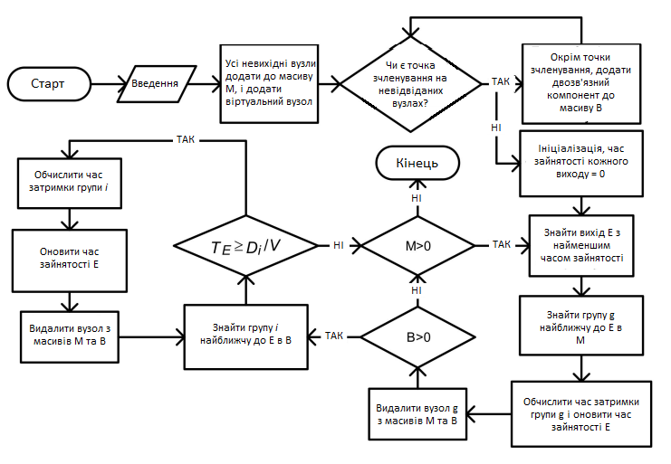
Вихідні дані: шлях виходу та час затримки для кожної групи, ЗЧЕ.

Рис. 2 Блок-схема запропонованого алгоритму

Алгоритм:
- Операція над вузлами, отримати масиви М і В.
- Ініціалізувати час зайнятості кожного виходу як 0.
- Обрати вихід Е з найменшим часом зайнятості, потім використати алгоритм Дейкстри для визначення групи g, найближчої до Е в М.
- Обчислити час затримки g, видалити g з масивів М і В, а потім оновити час зайнятості виходу Е.
- Якщо в масиві В є вузли, перейти до наступного кроку, інакше до 7.
- Виконати об’єднання груп (як у попередньому алгоритмі)
- Якщо в масиві М є вузли, перейти до кроку 3, інакше до наступного.
- Обчислити ЗЧЕ

Висновки

Щільність і просторовий розподіл людей, що евакуюються, та пропускна здатність виходів мають вплив на евакуацію в приміщенні. На основі аналізу алгоритму поетапної евакуації, був запропонований новий алгоритм, що базується на вирівнюванні часу. Він може відмінно працювати за різних сценаріїв та значно скоротити ЗЧЕ.

У процесі поділу використовується метод групового злиття, що дає змогу вирішити недолік алгоритму РППЕ – нераціональне розширення евакуаційних зон. Крім того, використовується стратегія «відкладеного очікування», аби забезпечити відсутність конфліктів на шляхах до виходів. Дана стратегія робить евакуацію упорядкованою, безпечною та ефективною.

Даний алгоритм не враховує стан маршрутної мережі у реальному часі. Від пожежі, наприклад, дуги або вузли можуть стати непрохідними. Тому питання поєднання поетапної евакуації з динамічним плануванням шляхів потребує подальших досліджень.

Література

- Gao, J.; Zhang, J.; He, J.; Gong, J.; Zhao, J.. Experiment and simulation of pedestrian’s behaviors during evacuation in an office. Physica A 2020 , 545, 123749.
- Kurdi, H.; Almulifi, A.; Al-Megren, S.; Youcef-Toumi, K. A Balanced Evacuation Algorithm for Facilities with Multiple Exits. Eur. J. Oper. Res. 2020, 289, 285–296.
- Hamacher, H. W., & Tjandra, S. A. Mathematical modelling of evacuation problems: A state of art. Fraunhofer (ITWM): Fraunhofer-Institut fu¨r Techno-und Wirtschaftsmathematik 2001, 119, 44-252.

